**PROBLEMA DEL VALOR INICIAL**

y’=f(x,y)

y(xo)=yo (condición inicial)

**Ejemplo**

y’=cos(x) y(2)=1

y’=sen(y) el primer punto de y(x)=(1,4)

y’=x+sen(y) y(1)=4

$\dot{x}=x*sen(t)$ x inicia con 5

**ALGUNAS APLICACIONES**

**Haciendo uso de las herramientas de matlab y algunas rutinas, investigue la tendencia que tiene la función que satisface los siguientes casos:**

Crecimiento demográfico: La tasa de crecimiento de la población de un país varía de forma proporcional a la población total

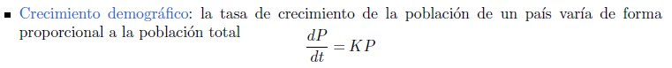

K=0.1

P(0)= 5000

Tf=5 , 10, 100

Ley de Newton del enfriamiento: La rapidez con que se enfría un objeto es proporcional a la diferencia entre su temperatura y la del medio que le rodea.

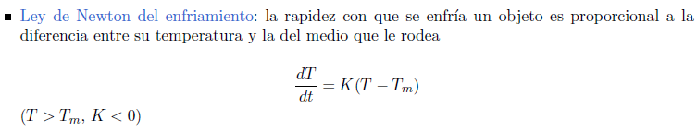

Tm=14

T(0)=100

K=-1